# 75.10 Técnicas de diseño

# Trabajo práctico individual N° 1

### Juan Sebastian Goldberg (82078)

# 

# Consideraciones

## Modificaciones Realizadas

Las modificaciones realizadas se hicieron teniendo en cuenta los siguientes puntos:

1. Respetar en su totalidad las condiciones impuestas por el enunciado del trabajo práctico.
2. Que los clientes de la clase Inventory no deban hacer modificación alguna, o que dicha modificación sea mínima. Su interfaz se vio modificada de la siguiente forma:
   1. El constructor de Inventory que NO recibe parámetros, no crea items por default, sino que ofrece un Inventory sin Items.
   2. Para seguir ofreciendo un Inventory con Items por default se creó el método estático Inventory::createDefaultInventory.
3. Si bien se dejó parte de la interfaz acoplada al modelo anterior. Se marcó esta característica utilizando la palabra reservada @deprecated

## Pruebas

Las pruebas se fueron implementando de la siguiente forma:

1. Primero se realizaron las pruebas de Inventory (antes de aplicar cualquier modificación). Es por esto que en casi todas ellas se usa solamente la clase Item.
2. Luego se implementaron el resto de las pruebas basados en el nuevo modelo.

## Modelo

### Diagrama del modelo anterior

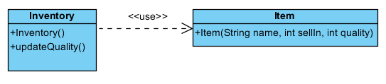

**Diagrama de cases del dominio**

### 

### Diagrama de clases por jerarquia

#### Inventory

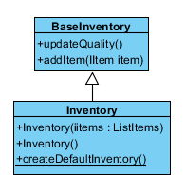

#### Item

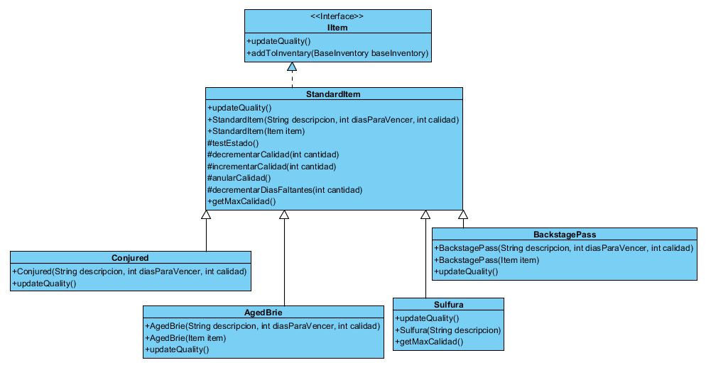

### 

### 

### Diagrama del modelo completo

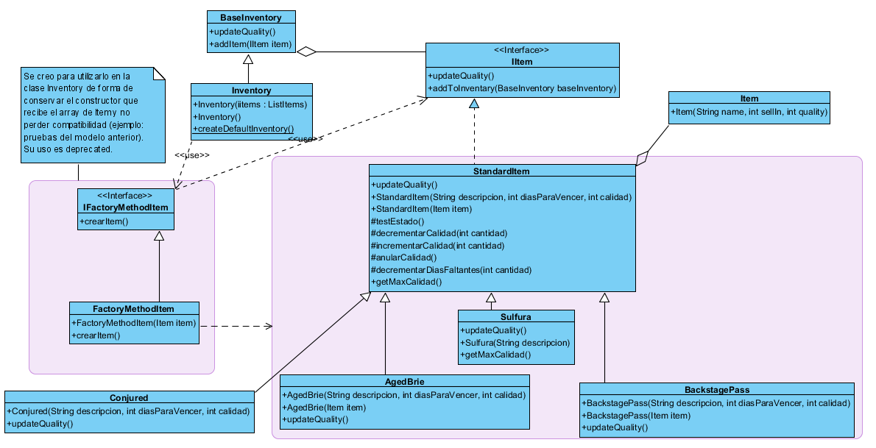

# Codigo

Todo el código se encuentra en el siguiente repositorio: <https://github.com/facultad/75-10-2013-1-tp1>